ДЕПАРТАМЕНТ ТРУДА И СОЦИАЛЬНОЙ ЗАЩИТЫ НАСЕЛЕНИЯ
ГОРОДА МОСКВЫ

Государственное автономное учреждение города Москвы
«ИНСТИТУТ ДОПОЛНИТЕЛЬНОГО ПРОФЕССИОНАЛЬНОГО ОБРАЗОВАНИЯ РАБОТНИКОВ СОЦИАЛЬНОЙ СФЕРЫ»

ИНФОРМАЦИОННЫЙ
ДАЙДЖЕСТ ОЭП

ВЫПУСК 1

МОСКВА, 2015 год

Дорогие читатели, предлагаем Вашему вниманию первый номер электронного Дайджеста ОЭП.
Это информационное издание организаций социального обслуживания, имеющих статус «Опытно-экспериментальная площадка Департамента труда и социальной защиты населения города Москвы»

Материалы подготовлены сотрудниками организаций СО города Москвы на базе которых действуют ОЭП. На ноябрь 2015 года это следующие организации:

1. ЦССВ «Юнона», директор Баранова Т.Ф. | 8. ТЦСО «Южнопортовый», директор Пчелинцева О.В.
2. ТЦСО «Чертаново», директор Леликова Е.С. | 9. Городской ресурсный центр поддержки семьи и детства «Отрадное», директор Гончарова И.П.
3. Научно-практический центр медико-социальной реабилитации инвалидов» им. Л.И. Швецовой, директор Воловец С. А. | 10. ЦССВ «Наш дом», директор Меньшов В.А.
4. ЦССВ № 1, директор Спивакова В.Ю. | 11. ГБОУ Центр реабилитации и образования № 7 ДТСЗН города Москвы, директор Войтас С.А.
5. ЦССВ «Вера. Надежда. Любовь», директор Шпитальская И.Ю. | 12. ТЦСО «Мещанский», директор Романова О.С.
6. ЦССВ «Берег надежды», директор Хрыкина Н.М. | 13. ГБУ «Кризисный центр помощи женщинам и детям», директор Завьялова Н.Б.
7. ЦССВ «Алые паруса», директор Немтинова И.А.

Цели издания: информирование представителей общественности, сотрудников отрасли СО города Москвы о целях, задачах, направлениях опытно-экспериментальной работы; тиражирование передового опыта сотрудников ОЭП
Читательская аудитория: ОУСЗН, организации СО, социальные партнёры ГАУ ИДПО ДТСЗН города Москвы
Периодичность выхода: 1 раз в три месяца по сезонам (зима, весна, лето, осень).

Содержание:
Раздел «Важные мероприятия ОЭП за прошедший период» ………….. 3
Раздел «Планы ОЭП на следующий период» …………………………………… 18
Раздел «Истории успеха» ………………………………………………………………….. 22
Важные мероприятия ОЭП
за прошедший период

14 октября в Центре реабилитации и образования № 7 ДТСЗН города Москвы состоялся круглый стол по теме «Современные образовательные и реабилитационные технологии в работе с детьми с ограничением жизнедеятельности: отечественные и зарубежные практики».
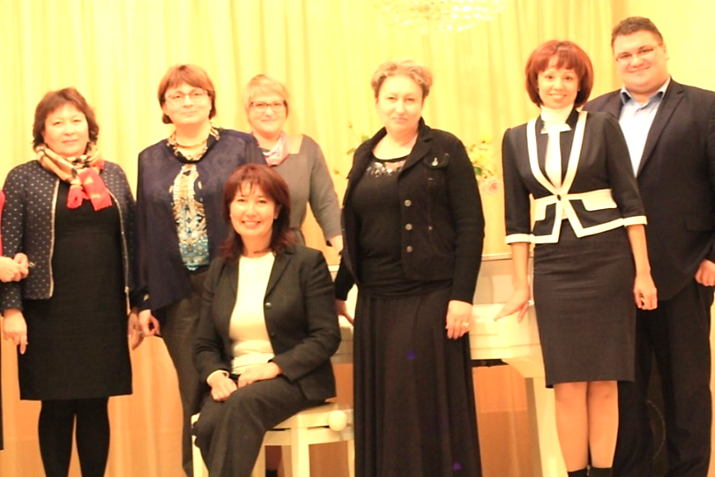
Мероприятие проводилось совместно с представителями ННПООЦ «Бобек» Республики Казахстан. Участники круглого стола – представители ННПООЦ «Бобек» Республики Казахстан, разработчик и автор программы «Самопознание» Р.А. Мукажанова, руководители образовательных центров Департамента образования города Москвы и педагогические и социальные работники ГБОУ ЦРО № 7 ДСЗН города Москвы. Цель встречи: обсуждение вопросов взаимодействия и сотрудничества между ГБОУ ЦРО № 7 ДТСЗН города Москвы и ННПООЦ «Бобек» Республики Казахстан. Результат встречи: подписан Меморандум о взаимном сотрудничестве, намечены основные мероприятия, проводимые в рамках соглашения о взаимодействии между двумя организациями.
ГРЦ «Отрадное»
16-17 октября 2015 года состоялся выездной семинар руководителей организаций поддержки семьи и детства города Москвы «Спецназ «Детство». Время твоих возможностей»!
Впервые ежегодный корпоративный выезд руководителей организаций поддержки семьи и детства города Москвы стал одной из выставочных площадок «Московского Урбанистического форума 2015».
Департамент труда и социальной защиты населения наряду с Департаментами образования, здравоохранения, градостроительной политики города Москвы, некоммерческими организациями и фондами искали ответ на актуальный вопрос по благоустройству и перспективному развитию столичного региона в области городской инфраструктуры, бизнеса, культуры, медицины, социальной сферы, информационных технологий.
Руководители организаций поддержки семьи и детства города Москвы в рамках форума продемонстрировали свою арт-площадку «Город детства». Экспозиция представляла собой строительство эффективно действующей модели профилактической работы с семьями с детьми в городе Москве. Лучшие инновационные технологии и современные практики собраны в единую инсталляцию города.
«Город детства» – город будущего, символ принципиально нового подхода к оказанию эффективной и качественной поддержки московским семьям.
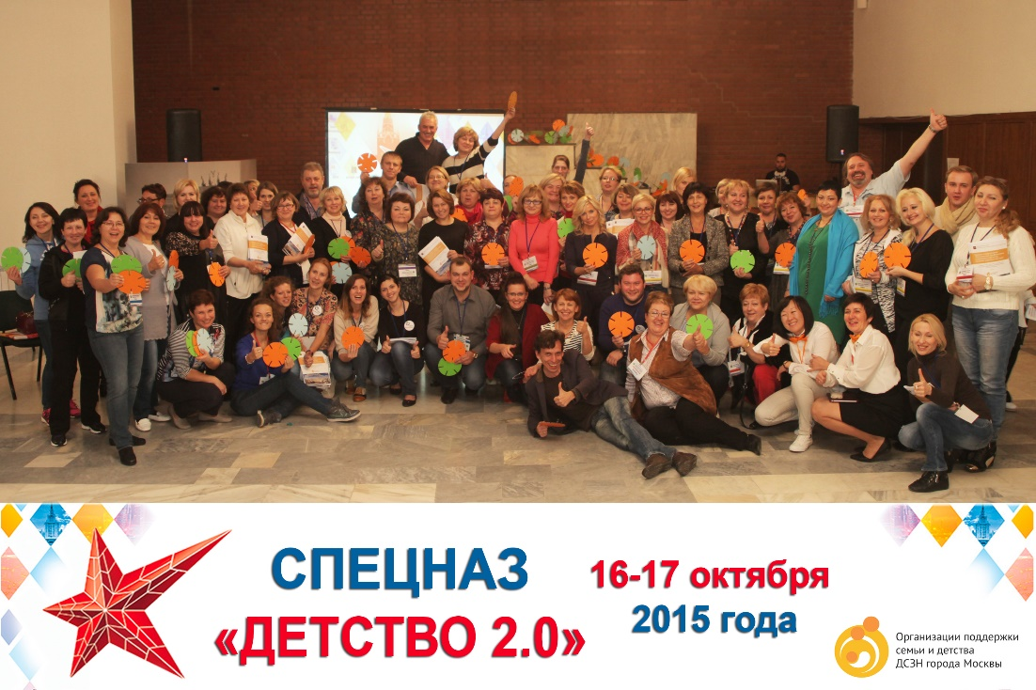

5 ноября 2015 года состоялась стратегическая форсайт-сессия «Оценка результативности профилактической работы в условиях неопределенности».
Как посчитать профилактику социального сиротства? Как снизить количество лишений родительских прав? Как построить пространство для реализации социальных услуг в интересах семей? Как принять решение в условиях перемен? Руководители организаций поддержки семьи и детства города Москвы на единой диалоговой площадке вместе искали ответы на поставленные вопросы.
Мероприятие проходило в рамках старта городской программы «Лига помощи» и включало в себя решение следующих задач:
Активизация профессионального потенциала специалистов в интересах детей.
Профессиональные компетенции современного управленца.
Введение необходимых социальных сервисов для оценки результативности профилактической работы.
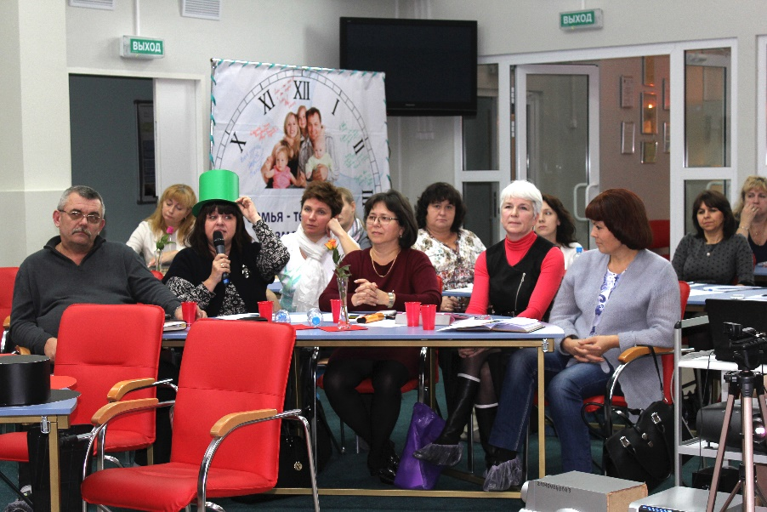
Продвижение выездных технологий и организация позитивной творческой среды личной коммуникации участников.
Также участникам предоставлялась возможность в формате Skype-сессии познакомится с уникальным опытом французских коллег по решению проблем профилактики жестокого обращения с детьми.
Смыслополагающим моментом сессии выступил Networking – территория общения, мыслей, профессиональных идей и контактов, живой диалог неравнодушных людей.

В октябре 2015 года в целях транслирования опыта совершенствования организации социального обслуживания граждан на дому на базе ГБУ ТЦСО «Южнопортовый» были организованы 4 обучающих семинара с Территориальными центрами социального обслуживания Юго-Восточного административного округа города Москвы.
Мероприятия носили ознакомительный характер с практическим использованием в работе отделения надомного обслуживания планшетных компьютеров и передачи накопленного опыта.
Сотрудники, принявшие непосредственное участие во встрече поделились практическими наработками, рассказали о наборе критериев оценки, характеризующих предоставление услуги в таких аспектах как: содержание, условие, результат.
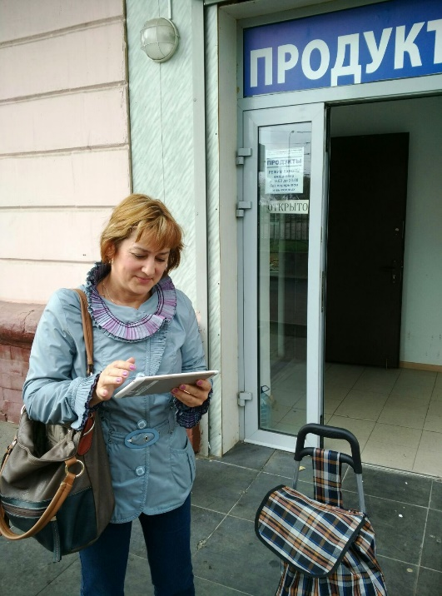
Для получения конкретных положительных результатов важно широкое информирование всех специалистов, занимающихся предоставлением социального обслуживания на дому об использование совершенно новых технологий и дальнейшей выработке предложений по совершенствованию организации непрерывной оценки доступности и качества предоставления социальных услуг.
Ожидаемые результаты – умелое использование информационных систем в предоставлении социальных услуг поможет оптимизировать процесс и решить вопросы, которые мешают внедрению передовых методик.

20 октября ГБУ Центр содействия семейному воспитанию «Берег надежды» совместно с кафедрой психологии и педагогики Института дополнительного профессионального образования работников социальной сферы была проведена Школа передового опыта на тему «Социальные технологии работы с целевыми группами населения по семейному устройству детей-сирот и детей, оставшихся без попечения родителей».
Целью ШПО было распространение передового опыта работы ГБУ ЦССВ «Берег надежды» по внедрению современных технологий по работе с целевыми группами населения по семейному устройству детей-сирот.
Участниками ШПО стали руководители и специалисты центров содействия семейному воспитанию, детских домов, детских домов-интернатов, социально-реабилитационных центров и других организаций, занимающихся устройством детей-сирот в приемные семьи.
На открытии мероприятия выступили Быков Анатолий Карпович - заместитель заведующего кафедрой психологии и педагогики по научной работе, д.пед.н., профессор; Осипов Алексей Валентинович – заместитель начальника отдела координации деятельности организаций для детей-сирот и детей, оставшихся без попечения родителей, Департамента труда и социальной защиты населения города Москвы.
В докладе Хрыкиной Надежды Михайловны – директора ГБУ ЦССВ «Берег надежды», к.пед.н., содержалась информация об основных целях, задачах и результатах выполнения опытно-экспериментального исследования «Социальные технологии работы с целевыми группами населения по семейному устройству детей-сирот и детей, оставшихся без попечения родителей».
В рамках ШПО состоялись выступления:
«Организация поддерживающей среды для кандидатов в замещающие родители: опыт работы клуба «Щедрые сердца» – Шумарикова Ирина Анатольевна, педагог-психолог;
«Социально-психолого-педагогическая деятельность Центра по реинтеграции воспитанников в кровную семью» – Скворцова Елена Ивановна, специалист по социальной работе;
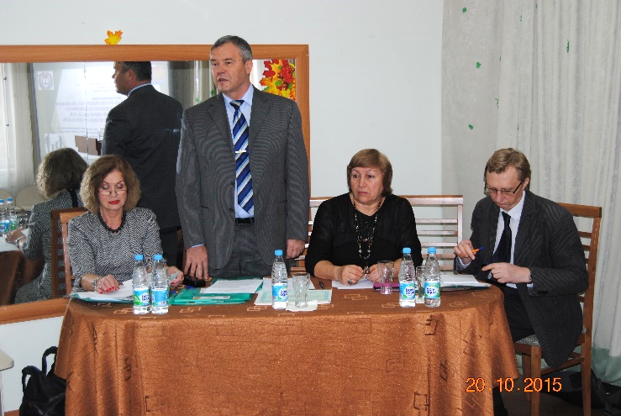
«Методы и приемы работы библиотеки Центра с целевыми группами населения по семейному устройству детей-сирот» – Степанова Ольга Геннадьевна, заведующая библиотекой;
«Социально-психологические механизмы воздействия на кандидатов в замещающие родители о принятии ими осознанного решения приема ребенка в семью» – Сорокина Евгения Григорьевна, доцент кафедры психологии и педагогики, к.соц.н., доцент.
Участники ШПО приняли активное участие в работе мастер-классов специалистов ЦССВ «Берег надежды», а специалисты с огромным удовольствием делились опытом работы.

25-го сентября 2015 года состоялось творческое представление Научно-практического центра медико-социальной реабилитации инвалидов имени Л.И. Швецовой на первом слёте Опытно-экспериментальных площадок Департамента труда и социальной защиты населения города Москвы.
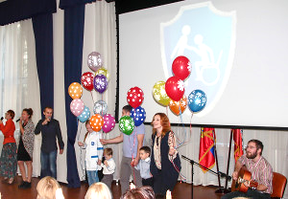
В мероприятии приняли участие руководители Департамента, представители ОУСЗН, руководители и сотрудники действующих экспериментальных площадок, научные кураторы ОЭП, руководители учреждений, закончивших опытно-экспериментальную работу и имеющих статус Школа передового опыта.
Цель проведения Первого Слёта ОЭП – пропаганда опытно-экспериментальной работы в учреждениях системы социальной защиты населения города Москвы как важного ресурса инновационной деятельности.
Каждое учреждение представило тему своей опытно-экспериментальной работы средствами искусства – танца, музыки, пения, театра, кино.
Выступления участников были творческими, яркими, праздничными, отражали самые яркие инновации в социальном обслуживании Москвы. Были представлены такие новшества как раннее выявление семейного неблагополучия, деятельность Центров содействия семейному воспитанию, работа социальных работников с использованием планшетов (электронный учёт социальных услуг в надомном обслуживании), работа над проектом Института «Профессиональный калькулятор» и т.д.

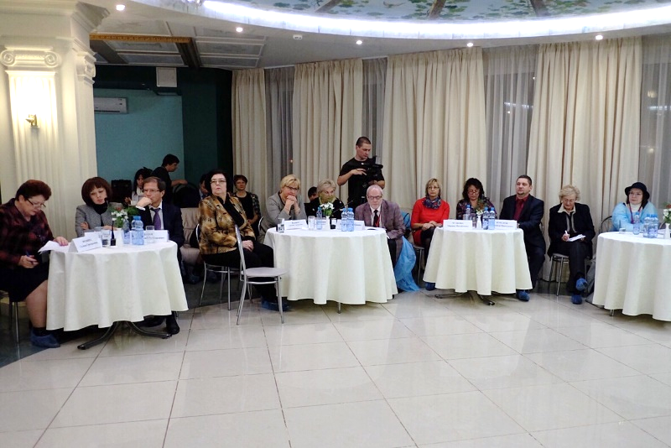
В рамках проходившей 16-17 ноября 2015 года Московской международной конференции уполномоченных по правам человека «Реализация конвенции ООН о правах инвалидов: опыт, проблемы, взаимодействие» на базе Научно-практического центра медико-социальной реабилитации инвалидов имени Л.И. Швецовой состоялся круглый стол на тему «Расширение комплексных абилитационных и реабилитационных услуг: вариативные модели медико-социальной реабилитации детей-инвалидов и молодых инвалидов, внедрение методик ранней помощи в работу многопрофильных реабилитационных Центров».
Гости и участники круглого стола познакомились с работой центра, побывали в разных его корпусах, пообщались со специалистами и пациентами, ознакомились с новыми методиками реабилитации. Затем состоялась заседание круглого стола, на котором выступила директор нашего центра Светлана Альбертовна Воловец. Она подробно рассказала об опыте открытия на базе отделения медико-социальной реабилитации детей первой в столице Службы ранней помощи как комплексной, семейно-ориентированной системы медико-социальной помощи и психолого-педагогической коррекции детям младенческого и младшего возраста с нарушениями развития.

Опытно-экспериментальная работа по методическому обеспечению трудовых функций социального работника ГБУ ТЦСО «Мещанский» в силу своей актуальности именно в этот короткий отрезок времени, оставшийся для перехода на новую систему оплаты труда социального работника, требует стремительного перехода от организационно-аналитического – к практическому, прикладному этапу, когда методические рекомендации для социального работника необходимы в свободном доступе, в программе «Профстандарт.орг».
Максимально полно и последовательно требуется определить алгоритм оказания каждой услуги, дать эти описания в доступном формате, в виде презентаций, схем и видеороликов. Для этого были сделаны запросы в учреждения социального обслуживания г. Москвы с целью выявления действовавших ранее и действующих до настоящего времени программ профессионального обучения социальных работников, непосредственно на рабочем месте. Полученные материалы помогли определить направления подготовки, формы и методы подачи материала.
Для обобщения этих материалов 14 сентября 2015 года в ГБУ ТЦСО «Мещанский» был проведен круглый стол на тему «Проблемы повышения компетентности социальных работников на рабочем месте и пути их решения в рамках школ профессионального мастерства». Цель – методическое обеспечение трудовых функций деятельности социальных работников.
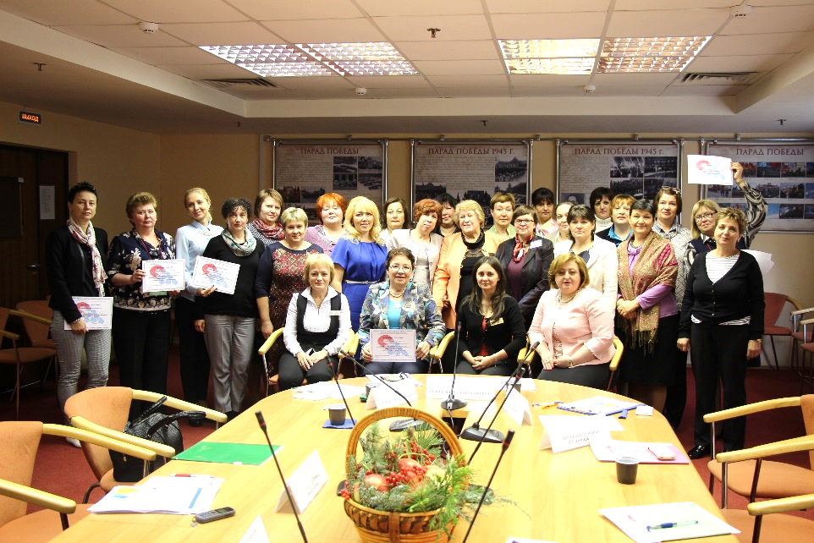
За столом собрались профессионалы в социальной работе из территориальных центров социального обслуживания г. Москвы: ГБУ ТЦСО «Восточное Измайлово», «Щербинский», «Ярославский», «Орехово», «Таганский», «Чертаново», «Вешняки», «Южнопортовый» филиал «Нижегородский» и др.
Своим опытом Школ социального работника поделились представители ТЦСО «Тушино» (Динавер А.Р.); ТЦСО «Орехово» (Абаева И.В.); ТЦСО «Чертаново» (Сипатова Л.А.); ТЦСО «Ярославский» (Леонихина И.Н).
В ходе дискуссии выяснилось, что работа ведется параллельно, по одним и тем же направлениям, похожими методами, с использованием одних и тех же форм. Разница, в основном, в количестве часов на подготовку.
В результате, выступление хозяйки круглого стола, директора ГБУ ТЦСО «Мещанский» Романовой Оксаны Сергеевны, предложившей проект профессионального сайта для социальных работников с возможностью мобильного, не привязанного к группе и не предполагающего отрыва от работы специалистов, недорого (что в наше время является одним из главных критериев эффективности) обучения, с обратной связью, оперативным обновлением нормативно-правовой и другой профессиональной информации определило новое направление в профессиональной подготовке кадров на рабочем месте.
Куратор этой опытно-экспериментальной работы от Института переподготовки и повышения квалификации руководящих кадров и специалистов системы социальной населения города Москвы зав. кафедрой ТТСР, д.филос.н, профессор Кононова Людмила Ивановна, подчеркнула: «Сайт профессионалов это требование времени, возможность унификации методического обеспечения и эффективной оценки», и отметила, что «Профстандарт.орг» предоставляет возможность профессионального объединения социальных работников, а так же предложила не путать производственные совещания и производственную, ежедневную информацию с обучением.
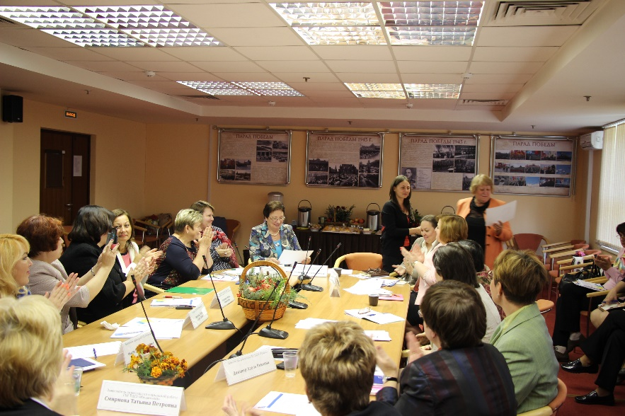
Научный руководитель проекта, к.соц.н, доцент кафедры ТТСР Хухлина В.В. подняла вопрос о градации квалификации социального работника, особо выделила, что это может поднять уровень мотивации для их образования, и, в конечном счете, повысить качество обслуживания получателей социальных услуг, что собственно и является главной целью образования социальных работников.
В заключении было сформулировано предложение о формировании заказа на образовательные услуги специального профиля, как, например, обучение профессиональному выполнению социально медицинских, педагогических, психологических услуг объёмом не более 14 часов. Живое, непринужденное профессиональное общение, возможность обсудить общие проблемы сделало этот круглый стол не проходным мероприятием, а событием для коллег в сфере социального обслуживания.
Аналитическая работа была продолжена в формате обратной связи с социальными работниками и специалистами учреждений социального обслуживания на заключительных занятиях по повышению квалификации в ИДПО ДТСЗН, на выездных занятиях. Так, в частности был сформирован практический запрос от социальных работников на дополнительные информационные (нормативно-правовые: образцы заполнения отчетных документов) материалы, помимо предложенных творческой группой ОЭП.
На выездных мероприятиях в ГБУ ТЦСО «Восточное Измайлово», ГБУ ТЦСО «Таганский», в октябре-ноябре 2015 г. при презентации программы «Профстандарт.орг» присутствовали как руководители учреждений и преподаватели ИДПО ДТСЗН – научные кураторы экспериментальной площадки, специалисты разных направлений системы социального обслуживания населения, что позволило получить предложения по детальному содержанию программы. Были обсуждены вопросы организации профессионального форума, формы представления материалов, заданы вопросы по организации регистрирования и тестирования в программе «Профстандарт.орг».

Сотрудники ЦССВ «Наш дом» поделились опытом работы
по профилактике возвратов при сопровождении замещающей семьи

Одним из приоритетных направлений политики Департамента труда и социальной защиты населения г. Москвы в настоящее время является устройство детей–сирот и детей, оставшихся без попечения родителей, старшего возраста, а также детей с особенностями развития в семьи граждан. Однако, не секрет, что при общих усилиях, определенный процент возврата детей в детские учреждения сохраняется.
В рамках разработки программы комплексной профилактики социальной исключенности детей, находящихся в трудной жизненной ситуации, в условиях центра содействия семейному воспитанию, команда специалистов ЦССВ «Наш дом» приняла активное участие в пленарном заседании, а также в работе секций межрегионального «круглого стола» «Возврат приемного ребенка из замещающей семьи: завершение и новое начало», организованном Благотворительным фондом «Здесь и сейчас» 25-26 сентября 2015 года.
Руководитель ОЭП ЦССВ «Наш дом» С.В. Комарова обозначила актуальность проблемы, выделила возможные направления профилактической работы по возврату на этапах семейного устройства воспитанников Центра.
На секции «Профессиональная позиция специалиста, работающего с приемной семьей в ситуации вторичного отказа» специалисты Центра Е.В. Гурова и Т.Ю. Лотарева делились опытом работы по профилактике возвратов при сопровождении семьи, принявшей на воспитание ребенка, в том числе ребенка с ОВЗ, с позиции определения ресурсности и безопасности социальной среды для ребенка, воспитывающегося в условиях замещающей семейной заботы.
На секции «Причины вторичных отказов и возможности проведения профилактической работы по их предотвращению» специалисты Центра О.А. Ботова и О.А. Русаковская рассказали о том, как реализуются профилактические задачи по предотвращению возвратов на этапе передачи ребенка в семью в ЦССВ «Наш дом».
На секции «Особенности работы с приемной семьей в ситуации вторичного отказа» специалист Центра Ю.В. Евстратова приняла активное участие в дискуссии «Когда специалист должен работать на «сохранение семьи»? Всегда ли это необходимо»?

03.10.2015 г. воспитанники отделения психолого-педагогической помощи ГКУ ЦССВ «Юнона» приняли участие в окружных соревнованиях «Веселые старты», где показали свои умения и навыки по физической подготовке. Дети продемонстрировали также ловкость, смелость, умение работать в команде, чётко выполнять правила соревнований. Все эти качества являются очень ценными для успешной социализации, формирования социально позитивного поведения воспитанников.

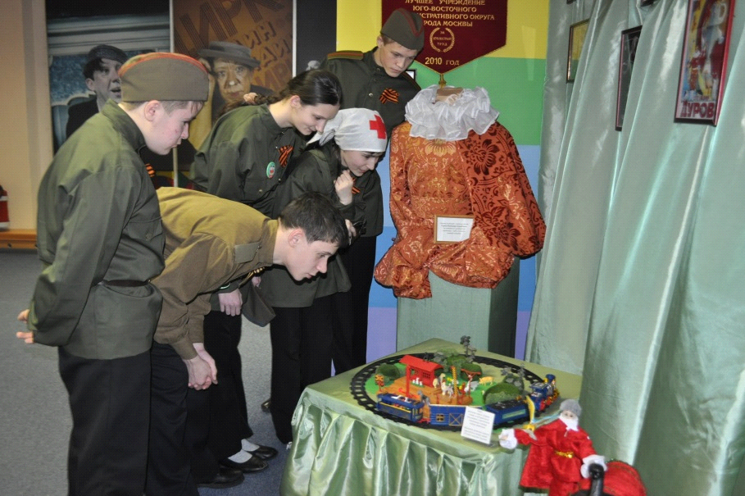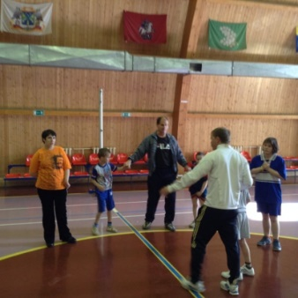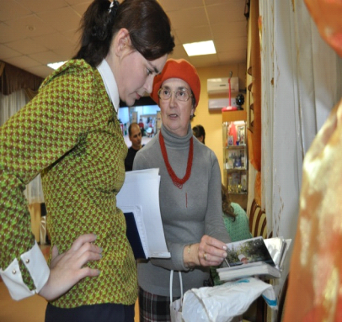

17.11.2015 г. воспитанники отделения медико-социальной реабилитации Центра участвовали во 2-м городском фестивале театрального творчества «Шаг навстречу», где были награждены Дипломом II cтепени за исполнительское мастерство и Призом зрительских симпатий.
Конкурс рисунков «Молодежь России – здоровая нация», который был проведен в рамках акции «За здоровье и безопасность наших детей», показал наши успехи в деле формирования ключевых жизненных компетенций детей с ОВЗ, осознание им общества, своего «Я» и умения через рисунок выразить свое отношение к окружающему миру, к самому себе.
В рамках темы работы экспериментальной площадки 30.10.2015 г. было проведено родительское собрание, на котором обсуждались вопросы сотрудничества специалистов и родителей в формировании жизненных компетенций, оказании помощи ребенку в его развитии. Встречи с родителями, консультации специалистов стали регулярными в нашей работе, т. к. только совместными усилиями мы можем добиться позитивных результатов в формировании жизненных компетенций у детей с ОВЗ.

С 5 по 10 октября в ГБУ «Кризисный центр помощи женщинам и детям» прошла стажировка 20 специалистов государственных и негосударственных учреждений системы социальной защиты, деятельность которых связана с решением проблемы насилия в отношении женщин и детей.
В рамках этого мероприятия специалисты из Томска, Ставрополя, Нижнего Новгорода, Орла, Барнаула, Астрахани, Тихвина, Ростова Великого посетили Кризисный центр, познакомились с методами и технологиями работы с женщинами и детьми, которые подверглись насилию в семье, обсудили актуальные вопросы, связанные с работой по Федеральному закона № 442 «Об основах социального обслуживания граждан в Российской Федерации».
Большой интерес у специалистов вызвали методы песочной арт-терапии и музыкальной терапии. Так, например, специалист по работе с семьей Анна Ёжикова, продемонстрировала уникальный духовой звуко высотный инструмент трубофон, который она изготовила и использует в работе с клиентами реабилитационного отделения учреждения. Реабилитационный потенциал этого инструмента заключается в том, что, музицирование на нем сочетается с активным движением, служит для физической и эмоциональной разрядки. Ударная техника исполнения позволяет выплеснуть негативные переживания, которые испытывают клиенты, находящиеся в кризисной ситуации.
Так же участники стажировки и специалисты Кризисного центра поддержали международную кампанию «The Black Dot», которая пытается дать жертвам домашнего насилия способ обратиться за помощью, не говоря ни слова об этом. Для этого на ладони рисуется маленькая черная точка. Это является знаком SOS для близких, друзей, психологов, врачей о том, что женщина подвергается домашнему насилию, но не можете рассказать об этом.

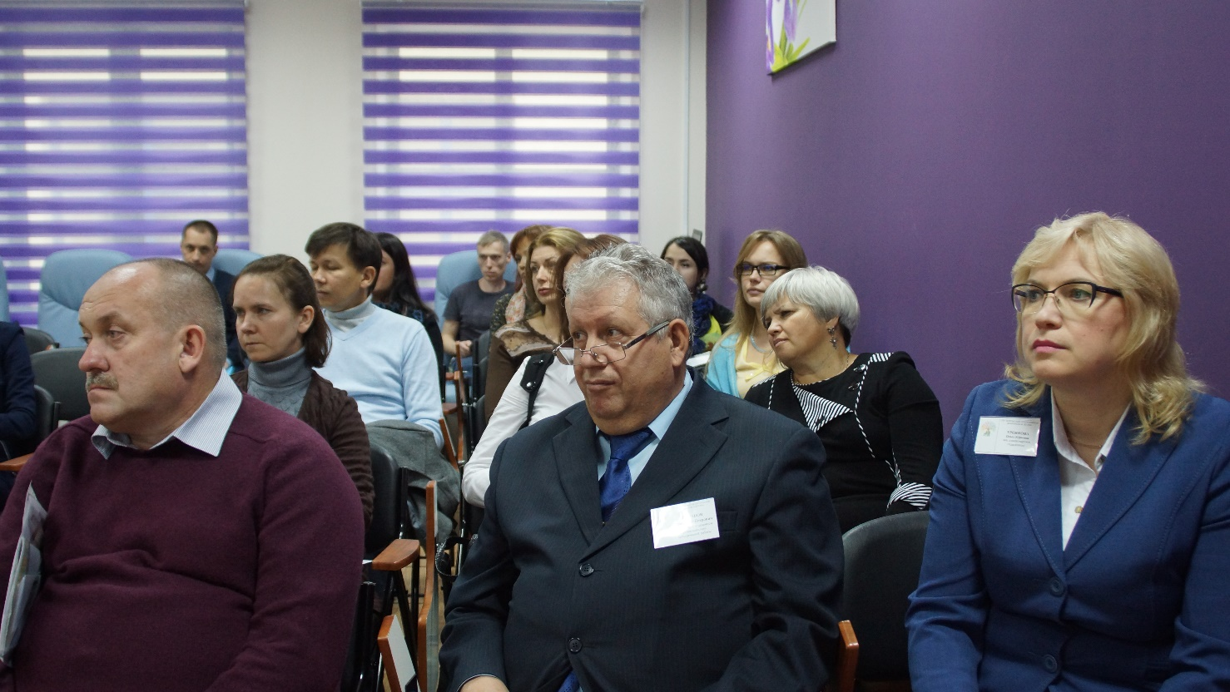
Акция «Не молчи!» состоялась 25 ноября в ПКиО «Сокольники» на территории эстрады «Центральная». Инициатором проведения мероприятия выступил «Кризисный центр помощи женщинам и детям» Департамента труда и социальной защиты населения города Москвы.
В 1999 году Генеральная Ассамблея ООН объявила 25 ноября Международным днем борьбы за ликвидацию насилия в отношении женщин. Данная тема является особо актуальной во всем мире, поскольку насилие в отношении женщин – это глобальная проблема. Мероприятие проводится с целью привлечения внимания общества к проблеме насилия в отношении женщин. А также для того, чтобы проинформировать москвичек о путях решения данной проблемы. В рамках мероприятия состоялись выступления общественных деятелей и звезд эстрады, проведён мастер-класс по необходимым элементам самообороны. Мастера международного класса Центра спортивных единоборств M-PROFI рассказали о том, как с помощью спорта можно укрепить силу духа и повысить собственную самооценку. В рамках мастер-класса участники научились самым эффективным приемам самообороны.

27 ноября 2015 г. Кризисный центр помощи женщинам и детям совместно с Институтом дополнительного профессионального образования работников социальной сферы, при поддержке Департамента труда и социальной защиты населения города Москвы и Всероссийской общественной неправительственной организации «Союз женщин России» провели II ежегодную научно-практическую конференцию: «Женщина в мегаполисе: кросс-культурный взгляд».
Конференция проходила в рамках реализации опытно-экспериментальной работы Кризисного центра.
Основные цели проведения:
Формирование у участников конференции единой научно-исследовательской позиции к решению проблем жестокого обращения с женщинами и детьми.
Всесторонний анализ актуальных проблем помощи женщинам и детям, подвергшихся насилию в семье.
Комплектование методической базы научных подходов и практик при оказании социально-психологической и социально-педагогической помощи жертвам семейного насилия.
Открыла научно-практическую конференцию директор Кризисного центра помощи женщинам и детям – Наталья Борисовна Завьялова.
С приветственным словом выступила заместитель руководителя Департамента труда и социальной защиты населения города Москвы – Барсукова Татьяна Митрофановна.
На пленарном заседании с научно-практическими докладами выступили почетные гости этого мероприятия: доктор педагогических наук, профессор кафедры психологии и педагогики ГАУ ИДПО ДТСЗН Быков Анатолий Карпович: «Профилактика жестокого отношения к женщинам и детям: теоретические подходы и инновационные практики в деятельности организаций социального обслуживания»; доктор юридических наук, профессор, академик РАЕН, почетный адвокат России Айвар Людмила Константиновна: «Женщина вправе» Правовые аспекты положения женщин и детей в мегаполисе»; кандидат социологических наук, Директор национального центра по предотвращению насилия «Анна» Марина Писклакова-Паркер: «Актуальные проблемы взаимодействия общественных организаций с государственным сектором по проблеме насилия в семье в кросс-культурном разрезе».
Актуальные проблемы жизни женщины в мегаполисе и возможности их решения участники конференции обсудили на заседаниях секций:
«Гендерные аспекты социальной жизни городской женщины» (модератор - Мыскин Сергей Владимирович, кандидат психологических наук, психолог ГБУ «Кризисный центр помощи женщинам и детям»);
«Государство, общество, женщина. Актуальные проблемы экономической жизни женщины в мегаполисе» (модераторы: Сикорская Лариса Евгеньевна, доктор педагогических наук, профессор кафедры психологии и педагогики ИДПО ДТСЗН, руководитель опытно-экспериментальной площадки ГБУ «Кризисный центр помощи женщинам и детям»; Айвар Людмила Константиновна, доктор юридических наук, профессор, академик РАЕН, почетный адвокат России);
«Кризисные ситуации в жизни женщины» (модератор - Шувалов Александр Владимирович, кандидат психологических наук, психолог ГБУ «Кризисный центр помощи женщинам и детям»).
Практическая часть конференции была проведена в формате мастер-классов по темам:
«Клинический аспект психологической помощи женщинам и детям». Участники мастер-класса познакомились с критериями различения нормы и патологии, методикой диспетчерской помощи и прецедентами психологической практики.
«Куклотерапия как средство реабилитации жертв жестокого обращения в семье». На мастер-классе её участникам был продемонстрирован диагностический и коррекционный аспект работы с куклой.
«Психоаналитическая групповая психотерапия». Участники мастер-класса познакомились со значимой, но редко применяемой формой терапии - групп-анализ супружеских пар.
«Опыт использования песочной арт-терапии в работе с клиентами Кризисного центра». Участники мастер-класса освоили базовые приёмы рисования песком, основы создания песочной анимации, узнали о реабилитационном потенциале песочной арт-терапии, который используют специалисты в работе с клиентами Кризисного центра.
Опыт проведения психологической группы «Пережившие развод». На мастер-классе ведущая группы «Пережившие развод» поделилась с его участниками опытом проведения группы, интересными наблюдениями, практическими находками и упражнениями.
«Работа с внутренним ресурсом в кризисной ситуации». Участники мастер-класса узнали и апробировали на себе различные техники, направленные на стабилизацию состояния клиента, повышению его готовности к переработке травматического опыта.
«Раскрывая свои неизведанные грани». Этот мастер-класс провела специальная гостья конференции - Виктория Белова, актриса, певица, основатель и руководитель международной школы вокала «BeVictory». Участники мастер-класса смогли познакомиться с уникальной вокальной голливудской системой Сэта Риггза SLS (Speech Level Singing), адаптированной для славяноговорящих людей. Занятия по этой системе позволяют раскрыть в себе скрытые способности, почувствовать себя гармоничной и целостной личностью и просто поверить в себя.
«Фелт-терапия» (терапия шерстью). Участники мастер-класса познакомились с методикой «Мой теплый мир», которая используется специалистами Кризисного центра в работе с женщинами. Она позволяет научиться принятию и осознанию своего женского начала: мягкости, нежности, трепетности, через ощущение нового, специфического материала (шерсти) – такого близкого женской природе.
«Способы повышения уверенности в себе у современной женщины». На мастер-классе его участники познакомились со своим «Внутренним критиком», сделали письменное упражнение, которое позволило более явно осознать внутренние механизмы, которые способствуют снижению самооценки. При помощи арт-техники актуализировали образ антипода «Внутреннего критика» – своеобразного «Защитника» (иными словами, «Поддерживающую фигуру»). «На десерт» выполнили ресурсное упражнение: «Медитация – диалог с «Поддерживающей фигурой».
В работе научно-практической конференции приняли участие более 100 человек. Это представители Департамента труда и социальной защиты населения города Москвы, научно-педагогические работники ГАУ города Москвы «Институт дополнительного профессионального образования работников социальной сферы», ФГБОУ ВПО «Волгоградский государственный социально-педагогический университет», ГАОУ ВО «Московский городской педагогический университет», Институт среднего профессионального образования имени К.Д. Ушинского, молодые ученые, руководители и практикующие специалисты учреждений социальной защиты, общественные деятели и представители общественных организаций.

24 ноября 2015 года в ЦССВ «Вера. Надежда. Любовь» прошла Школа передового опыта по теме «Организация индивидуального реабилитационно-образовательного маршрута воспитанников с нарушениями интеллекта как эффективное средство профилактики их социальной исключенности в интернатном учреждении».
Центральное внимание Школы было сосредоточено на распространении передового опыта работы ГБУ ЦССВ «Вера. Надежда. Любовь» по профилактике и преодолению социальной исключенности воспитанников в условиях Центра содействия семейного воспитания.
Практическая часть Школы передового опыта была проведена в формате мастер-класса по актуальным темам.
1. «ДЕТСКИЕ ПРОБЛЕМЫ – ВЗРОСЛЫЕ РЕШЕНИЯ». Участники мастер-класса освоили методы и техники работы с родителями по профилактике и совладению с проявлением агрессии у особого ребенка.
2. «ПСИХОЛОГИЧЕСКАЯ ДИАГНОСТИКА РОДИТЕЛЕЙ ОСОБОГО РЕБЕНКА». Участники мастер-класса познакомились с новым диагностическим комплексом, разработанным специалистами ЦССВ «Вера. Надежда. Любовь».
3. «ИНКЛЮЗИВНАЯ РОЛЬ СТУДЕНТОВ-ПРАКТИКАНТОВ В РАБОТЕ ЦССВ». Участники познакомились с волонтерской работой в ЦССВ «Вера. Надежда. Любовь».
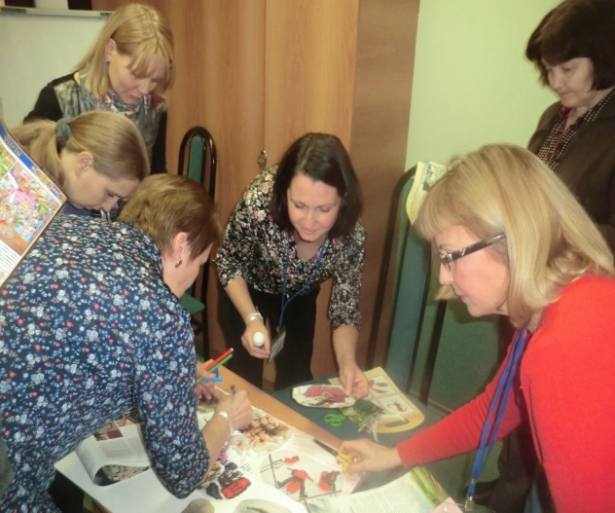
4. «РЕБЕНОК С МНОЖЕСТВЕННЫМИ НАРУШЕНИЯМИ РАЗВИТИЯ: ОТ ДИАГНОСТИКИ ДО СОЦИАЛЬНОГО ВКЛЮЧЕНИЯ». Участники познакомились с технологией психолого-педагогического сопровождения ребенка в условиях ЦССВ и опытом включения его в социальную жизнь.
5. «ТЕХНОЛОГИЯ РАЗРАБОТКИ СПЕЦИАЛЬНОЙ ИНДИВИДУАЛЬНОЙ ПРОРАММЫ РАЗВИТИЯ (СИПР) ДЛЯ ДЕТЕЙ С МНОЖЕСТВЕННЫМИ НАРУШЕНИЯМИ РАЗВИТИЯ» Участники мастер-класса познакомились с новой технологией развития ребёнка с множественными нарушениями, новой формой специальной программы (СИПР) и способами её реализации на практическом опыте специалистов ЦССВ «Вера. Надежда. Любовь». Участникам мастер-класса был представлен вариант индивидуальной программы развития (СИПР) ребёнка с множественными нарушениями.
В Школе передового опыта приняли участие более 70 человек – руководители и специалисты Центров содействия семейному воспитанию, учителя и завучи специальных коррекционных школ, представители различных заинтересованных сообществ из восьми административный округов г. Москвы.

Планы ОЭП
на будущий период
ГБУ Ресурсный центр «Отрадное»
Департамент труда и социальной защиты населения города Москвы при поддержке АНО «Агентство стратегических инициатив по продвижению новых проектов», Минэкономразвития России, Комитета общественных связей города Москвы в декабре 2015 года проводит стратегическую сессию «Поиск новой модели межсекторного взаимодействия НКО, власти и бизнеса в сфере поддержки семьи и детства».
Организаторы: Департамент труда и социальной защиты населения города Москвы, АНО «Агентство стратегических инициатив по продвижению новых проектов», ГБУ Ресурсный центр «Отрадное».
К участию будут приглашены руководители социальных организаций поддержки семьи и детства ДТСЗН города Москвы, СО НКО, представители бизнеса, организаций-грантодателей и деловых объединений, представители системы образования, здравоохранения и культуры города Москвы. Предлагается обсудить, в рамках каких механизмов может осуществляться межсекторное взаимодействие, что ему препятствует, каков интерес сторон в таком взаимодействии и каких эффектов можно достичь при его грамотной организации, существует ли потребность в создании новых площадок, призванных способствовать такому взаимодействию.
В работе сессии примут участие заместитель руководителя Департамента труда и социальной защиты населения города Москвы Т.М. Барсукова, директор Департамента социального развития и инноваций Министерства экономического развития Российской Федерации А.Е. Шадрин, заместитель председателя Комитета общественных связей города Москвы И.С. Соболев, руководитель департамента поддержки проектов направления «Социальные проекты» АНО «Агентство стратегических инициатив по продвижению новых проектов» Н.С. Смирнова, генеральный директор Фонда социальных инвестиций С.В. Голубев.

ТЦСО «Южнопортовый»
В целях повышения качества, доступности услуг и дальнейшего совершенствования деятельности учреждений по организации социального обслуживания на дому, на 2016 год запланированы следующие мероприятия:
Проведение информационных семинаров в Территориальных центрах социального обслуживания города Москвы;
Обновление отчетной документации в программе;
Отработка программного обеспечения;
Исправления технических ошибок, которые возникают в ходе работы;
Отработка взаимодействия работы заведующей на компьютере и социального работника на планшете;
Отработка возможности заведующей с помощью мобильного телефона в программе осуществлять контроль работы социальных работников;
Возможность привлечения интернет сервисов, для оказания какой-либо услуги;
Возможность оплачивать получателям социальных услуг различные услуги по безналичному расчету;
Внесение в программу отчета социального работника (утвержденного ДТСЗН города Москвы) для автоматического подсчета в ежедневном режиме и переноса в форму отчета социального работника и в табель заведующей.

В ближайших планах ОЭП на базе ГБОУ Центра реабилитации и образования № 7 ДТСЗН города Москвы: Проведение расширенного совещания участников ОЭП Центра по теме «Совершенствование работы специалистов по индивидуальному реабилитационно-образовательному маршруту воспитанника». Участие в Фестивале прикладного искусства для инвалидов «Я такой же, как ты» (5 декабря 2015г.).

В планах работы ЦССВ «Берег Надежды» на предстоящий период в рамках социальной работы с целевыми группами населения по семейному устройству детей-сирот и детей, оставшихся без попечения родителей, – организация и проведение предновогодней кампании «Письмо Деду Морозу». В рамках данного мероприятия воспитанники пишут письма Деду Морозу, в котором рассказывают о себе, о своих увлечениях и мечтах. Эти письма размещаются на корпоративных сайтах крупных организаций и предприятий, таких как предприятие «Русский стандарт», завод «Кока-Кола», сеть магазинов Metro Cash&Carry, Благотворительных фондов, Фонда развития и поддержки социальных интернет-инициатив.
В результате проводимой акции огромное количество граждан города узнает о наших воспитанниках (пусть и заочно), знакомится с детьми. Возможно, у некоторых из них возникнет желание исполнить мечту ребенка и, познакомившись поближе, стать его другом.
Также в рамках работы по созданию поддерживающей среды для замещающих семей и кандидатов в замещающие родители запланировано в срок с 21.12.15 по 19.01.16 г. проведение Окружного Фотоконкурса «К нам приходит Новый год» с использованием Интернет-ресурсов (сайта учреждения).
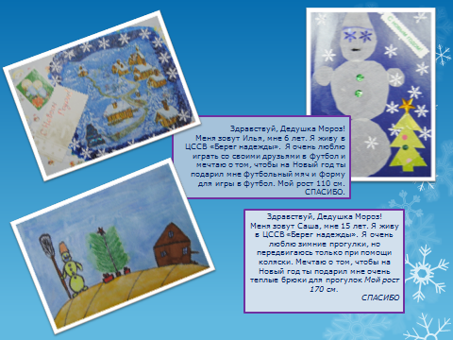
Данное мероприятие проводится с целью укрепления внутрисемейных отношений, популяризации семьи и семейных традиций, выявления творческого потенциала замещающих семей. Также данное мероприятие будет способствовать укреплению межведомственных связей. Информация о проведении Фотоконкурса будет распространяться посредством взаимодействия с Органами опеки и попечительства ЗАО города Москвы.

В планах опытно-экспериментальной работы в Научно-практическом центре медико-социальной реабилитации инвалидов имени Л.И. Швецовой на следующий период:
Составление информационно-аналитической записки по результатам 1 этапа работы ОЭП детского отделения Центра;
Разработка алгоритма выявления семей с ребенком раннего возраста, имеющим нарушения развития или риск их возникновения;
Оформление в детском отделении Центра информационного стенда для родителей «Служба ранней помощи».

ГБУ ТЦСО «Мещанский» оперативно совмещает работу по анализу потребности в конкретных методических материалах с практическим воплощением в их доступные формы. Для этого, 20.01.2015 г. запланирован тренинг «Испытание», который предполагает массовое, стрессовое, тестовое вхождение в программу «Профстандарт.орг». Участниками мероприятия станут коллективы сотрудников организаций социального обслуживания населения.
Тренинг «Испытание» запланирован на 20.01.2015 г. В нём примут участие 100 социальных работников. Мероприятие предполагает массовое, стрессовое, тестовое вхождение в программу «Профстандарт.Орг».
В планах сотрудников провести тестирование программы профессионального обучения: определение пределов нагрузки на сайт, выявление «слабых» мест, прием в режиме обратной связи предложений и замечаний в работе сайта.

08 декабря 2015 года на территории ЦССВ «Наш дом» планируется проведение городского научно-практического семинара «Актуальные проблемы социально-психологического сопровождения семейного жизнеустройства детей-сирот и детей, оставшихся без попечения родителей, с ОВЗ. Комплексный подход».
Семинар запланирован и разработан в рамках опытно-экспериментальной работы ГАУ ИДПО ДТиСЗН.
Содержание семинара освещает актуальные вопросы и опыт работы специалистов ЦССВ «Наш дом» по передаче детей-сирот и детей, оставшихся без попечения родителей, в том числе детей с ОВЗ, на семейные формы жизнеустройства.
Приглашаются представители ГАУ ИДПО ДТСЗН, специалисты ОСЗН, специалисты ЦССВ города Москвы, представители общественных организаций.

27.11.2015 года в ЦССВ «Юнона» запланировано проведение выездных занятий слушателей кафедры педагогики и психологии ИДПО ДТСЗН в формате семинара-практикума по комплексной работе междисциплинарной команды по разработке и реализации СИОП ребенка с ОВЗ
В декабре будет осуществлён анализ итогов промежуточного этапа по реализации СИОП. В январе-феврале 2016 года будет обобщен опыт работы дефектологов, логопедов по теме ОЭП в виде публикации двух статей в пособии «Социально-методические мониторинги развития ребенка с ОВЗ».

С 1 декабря 2015 в ЦССВ «Вера. Надежда. Любовь» начата акция «Стань Дедом Морозом и Снегурочкой для особого ребенка». Активно работая с общественность, специалисты ищут для каждого воспитанника своего Деда Мороза и Снегурочку. Дети загадали желания и теперь мы все вместе ждем их исполнения. Подарки поступают по почте, передаются через сотрудников ЦССВ, а также вручаются детям лично.

Истории успеха

Городской ресурсный центр «Отрадное»

Барсукова Татьяна Митрофановна – заместитель руководителя Департамента труда и социальной защиты населения города Москвы. Татьяна Митрофановна родилась в Подмосковье в многодетной семье, после окончания общеобразовательной школы в 1972 году поступила в Московский авиационный институт имени С. Орджоникидзе, совмещая учебу с работой на кафедре. После окончания ВУЗа, с 1979 по 1996 год Татьяна Митрофановна работала в Московском институте теплотехники, сначала инженером, а затем была назначена директором оздоровительных комплексов «Мирный» и «Искра». Параллельно она обучалась в Психологическом университете по специальности «Психология подростка».
С декабря 1996 года до сентября 2014 года Барсукова Т.М. работала в системе социальной защиты населения в должности директора социально-реабилитационного центра для несовершеннолетних.
Центр «Отрадное» создан благодаря инициативе и активному участию Барсуковой Т.М. Благодаря ее высоким профессиональным знаниям и организаторским способностям центр вырос из приюта в учреждение, решающее проблемы несовершеннолетних детей и семей не только округа, но и всего города, а также других регионов России.
Работу директора Татьяна Митрофановна совмещала с учебой в аспирантуре при институте педагогики социальной работы РАО и в 2002 году ей была присуждена ученая степень кандидата педагогических наук.
Основные деловые и профессиональные качества Татьяны Митрофановны – инициативность, целеустремленность, чувство нового. Под руководством Татьяны Митрофановны СРЦ «Отрадное» стал признанным в России учреждением по экспериментальной отработке и реализации Федеральных целевых проектов и программ социальной работы с подростками и их семьями. За время, прошедшее со дня открытия, в нем прошли реабилитацию и стали полноценными членами общества более пяти тысяч детей. При активном участии Барсуковой Т.М. более шести тысяч семей получили комплексную социально-психолого-медико-педагогическую помощь от специалистов Центра. Многие дети-выпускники уже создали собственные семьи и стали родителями, но продолжают обращаться за консультациями по вопросам детско-родительских отношений именно в ГКУ СРЦ «Отрадное»". Это стало возможным при целенаправленном развитии различных форм и технологий социальной работы: ранняя профилактика, семейно-воспитательные группы, разнообразные клубы и тренинги для родителей и детей и т.д.
Татьяна Митрофановна обладает уникальными организаторскими способностями. Как член Международной Ассоциации Лайнс Клубов она принимает активное участие в оказании помощи социально-незащищенным слоям общества, в том числе в реализации программы оказания реабилитационной помощи детям, пострадавшим во время теракта в Беслане. На протяжении многих лет на базе ГКУ СРЦ «Отрадное» проводятся фестивали детского творчества «Сердца юных москвичей открыты для всех» с участием детей Беслана.
В 2011 году Центру присвоен статус опытно-экспериментальной площадки системы социальной защиты населения города Москвы. По инициативе Барсуковой Т.М проводится большая работа по подготовке молодых кадров. ГКУ СРЦ «Отрадное» тесно сотрудничает со многими учебными заведениями города, студенты колледжей и ВУЗов проходят в центре практику. ГКУ СРЦ «Отрадное» является Малой академией Московского Государственного Университета имени М.В. Ломоносова. Совместно с МГУ Центр участвует в реализации перспективных образовательных проектов по повышению квалификации педагогических кадров, совместному проведению культурно-просветительных и оздоровительных мероприятий, направленных на воспитание у подрастающего поколения уважения к духовным ценностям.
Под редакцией кандидата педагогических наук Барсуковой Т.М. специалистами ГКУ СРЦ «Отрадное» создана серия методических пособий для организации работы специализированных учреждений, работающих с несовершеннолетними детьми, нуждающимися в социальной реабилитации.
Всю свою сознательную жизнь Татьяна Митрофановна занимается общественной работой. Четыре созыва её избирали с большим рейтингом депутатом муниципального Собрания внутригородского муниципального образования, где она вела вопросы воспитательной работы среди детей и молодежи района Отрадное.
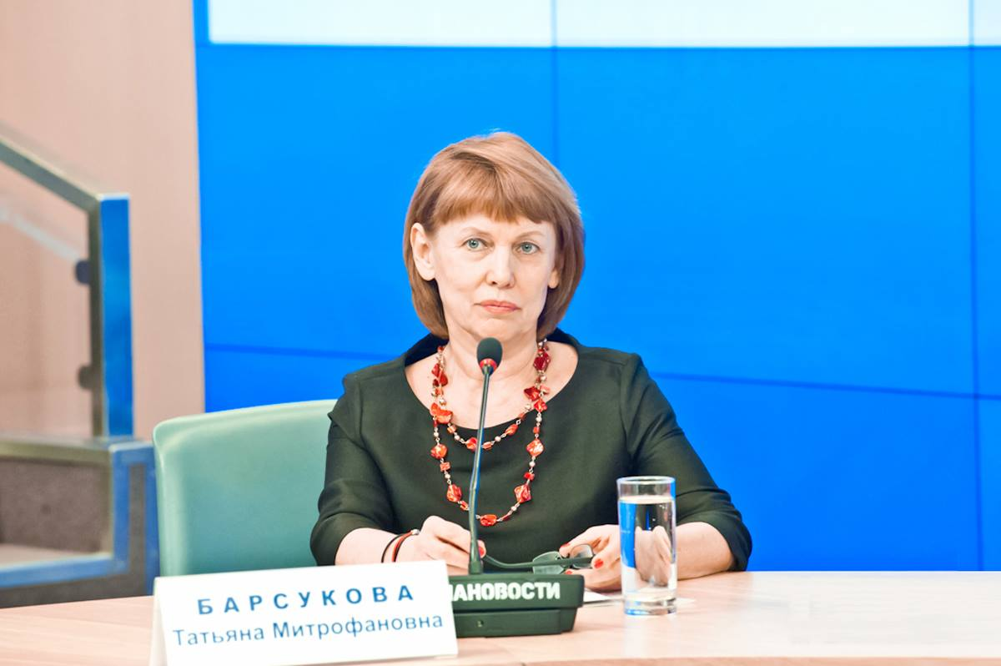
Татьяна Митрофановна является членом координационного Совета при уполномоченном по правам ребенка при Президенте, входит в рабочую группу по национальной стратегии действий в интересах детей, член координационного Совета в Фонде поддержки детей, находящихся в трудной жизненной ситуации.
В 2009 и 2010 годах СРЦ «Отрадное» занял призовые места в городском конкурсе «Лучшее предприятие для работающих мам».
У Татьяны Митрофановны дружная семья с устоявшимися многолетними традициями. Муж – подполковник в отставке, сын и сноха, приемная дочь. Татьяна Митрофановна очень внимательная и любящая бабушка и, несмотря на загруженность, много времени и внимания уделяет своим внукам.
За достигнутые трудовые успехи Барсукова Т.М. награждена Орденом Дружбы; медалью «В память 850-летия Москвы»; благодарность Мэра Москвы; почетными грамотами Министерства здравоохранения и социального развития РФ, Департамента труда и социальной защиты населения города Москвы, Московской городской Думы, Префектуры СВАО г. Москвы; имеет нагрудный знак «Отличник социально-трудовой сферы» Минздравсоцразвития России; «Почетный работник социальной защиты населения города Москвы», в 2005 и в 2010 году стала победительницей Московского конкурса «Женщина-директор года», в 2014 году награждена Памятным знаком «За профессионализм».
С сентября 2014 года по настоящее время Татьяна Митрофановна работает в Департаменте труда и социальной защиты населения города Москвы в должности заместителя руководителя Департамента по вопросам организации поддержки семьи и детства.
Богатый жизненный опыт, профессиональные и личные качества, огромный организаторский талант, умение оперативно и качественно решать поставленные задачи, требовательность к себе и другим в сочетании с добротой, человечностью и вниманием к людям, снискали Барсуковой Т.М. заслуженный авторитет и уважение.

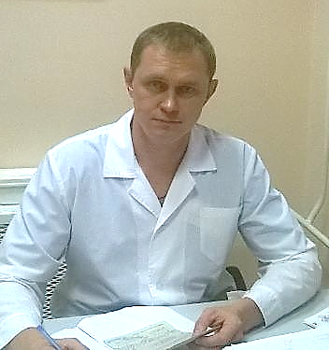
Центр реабилитации и образования №7

Алексей Николаевич Жолудь – один из ведущих специалистов ЦРО № 7, возглавляющий работу опытно-экспериментальной площадки по теме «Модель информационно-компьютерного сопровождения комплексной реабилитации детей с ограничениями жизнедеятельности в учреждениях социального обслуживания» по отделу медицинской реабилитации.
Окончил Саратовский военно-медицинский институт в 2002 году по специальности «хирургия».
Прошел военную службу на должности начальника медицинской службы-начальника медицинского пункта. После увольнения из рядов ВС РФ работал врачом-хирургом, заведующим хирургическим отделением поликлиники, ассистентом кафедры общей врачебной практики и профзаболеваний Волгоградского медицинского университета, научным сотрудником лаборатории моделирования патологии отдела клинической и экспериментальной хирургии Волгоградского научного центра РАМН, заведующим участковой больницей. Получил специализации по восстановительной медицине и общей врачебной практике. В течение 5 лет (с 2009 по 2014 г) замещал выборную должность органа местного самоуправления. Соавтор книги (учебного пособия для студентов и врачей) «Алгоритмы оперативных доступов» (С- Петербург, 2010 г).
В настоящий момент А.Н. Жолудь осуществляет руководство деятельностью отдела по медицинской реабилитации ГБОУ ЦРО № 7 ДТСЗН города Москвы и координирует деятельность отдела с другими структурными подразделениями Центра, обеспечивает их взаимосвязь в практике реабилитации детей, имеющих ограничения жизнедеятельности. Главным функционалом отдела является оказание качественных услуг по медицинской реабилитации детей, и оказание первичной медико-санитарной помощи, направленной на достижение высокого уровня эффективности работы с детьми.
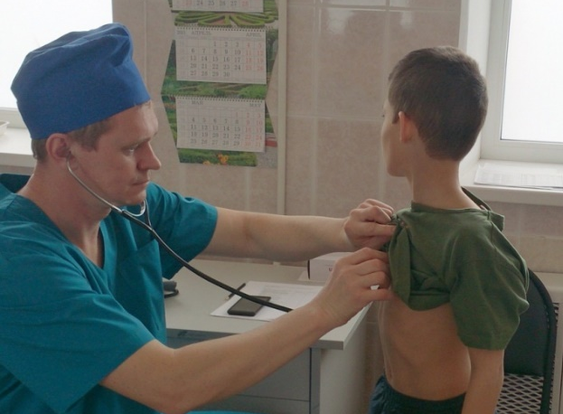
Алексеем Николаевичем организована работа медицинского отдела в соответствии с заявленной темой опытно-экспериментальной площадки. Его отличает инициативность и способность взять на себя ответственность в принятии решений по сложным вопросам, находящимся в его компетенции. А.Н. Жолудь всегда может найти подход в общении с родителями детей, имеющих ограничения жизнедеятельности. Всегда с пониманием относится ко всем возникающим проблемам и готов жертвовать своим личным временем ради качественного выполнения поставленных перед ним задач.
Алексей Николаевич верит, что его труд – это не только реабилитация посредством медицинских процедур, но также – духовная и моральная. Ведь он и сотрудники его отдела прилагают все усилия для того, чтобы наши пациенты меньше ощущали свои ограничения и становились полноправными членами общества.

Территориальный центр социального обслуживания
«Южнопортовый»

Данилова Юлия Владимировна,
заведующий ОСО-1
ТЦСО «Южнопортовый»

Наверняка каждый когда-нибудь спрашивал себя, а интересно ли тебе на работе, может, надо что-то менять, для чего нужна работа?
Я думаю, для самореализации, для ощущения своей независимости. Все это я и пыталась осуществить на практике, получив экономическое образование. Так получилось, что по собственному желанию за несколько лет я сменила достаточно много мест работы и направлений: искала себя, свое дело, новый опыт общения.
Совсем новой и интересной для меня стала должность заведующего отделением социального обслуживания на дому. Появилась возможность для дальнейшего обучения и роста в профессии.
Я не представляла раньше, что мне нужно работать с совершенно разными людьми, и так же неожиданно открыла свой большой потенциал.
Однажды я убедилась, что ни в чем невозможно добиться успеха без творческого подхода. В исследовательской, аналитической работе, поиске направлений для процветания организации. И тем более – в работе с людьми.
Теперь, в практическом эксперименте, я поняла, как важно уметь убедить людей и сделать их своими помощниками.
С января 2015 года ГБУ ТЦСО «Южнопортовый» имеет возможность вести «пилотный» проект по внедрению новых технологий, связанных с оптимизацией в социальном обслуживании граждан на дому при помощи программы Социальный капитал. Почти сразу я убедилась, что нашему Центру очень повезло. Невзирая на некоторые риски, работа в «пилотном» проекте оказалась захватывающей. Мы забыли про рутину, увидели, как говорят ученые, перед собой новые горизонты, за которыми возможны и удачи, и даже интересные ошибки.
Сама программа заключается во внедрении четкого планирования и контроля работы социального работника, контроля исполнения услуг соответственно стандартам, а так же в своевременном исполнении услуг по индивидуальной программе предоставления социальных услуг. Также электронная программа помогает оптимизировать работу отделений социального обслуживания на дому.
Работа с программой была сопряжена с тем, что определенное количество сотрудников, не принимающих нововведений, то есть движения вперед, ушли из центра. То есть произошёл так называемый естественный отбор и остались те сотрудники, которые готовы к изменениям. Именно поэтому программа должна быть тоже «живой», гибкой для внесения поправок.
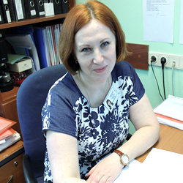
Проект по внедрению не закончен, на данный момент мы находимся на середине пути. В процессе работы мы увидели потенциал компьютерных информационных систем. Важно то, что они становятся инструментом, посредством которого организация может улучшить свою работу. Данная разработка может быть использована, в том числе и при развитии госуда́рственно-ча́стного партнерства в социальной сфере под эгидой программы правительства для решения общественно значимых задач.
Я думаю, мне повезло с тем, что выпала удача опробовать на практике эту программу. Мое отделение как пионеры-первопроходцы, вслед за ее разработчиками, однажды утром пришли в родной Центр и поняли – мы идем в ногу со временем, мы профессионалы с мощным помощником, планшетным компьютером.
Наше отделение одно из первых в Центре попало в поле эксперимента. Я координирую работу отделения при помощи новых технологий, учусь новому и осознаю, что успешно справляюсь с поставленной передо мной руководством задачей. А то, что мне стало интересней работать, – это не только успех разработчиков, но и мой успех.

Центр содействия семейному воспитанию «Берег Надежды»

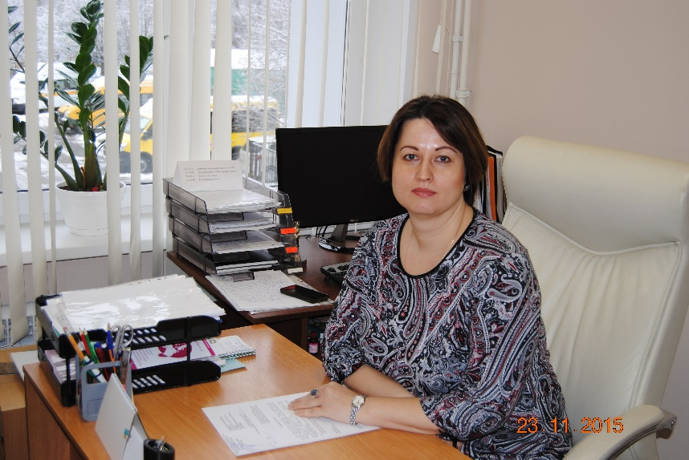
Янькова Лариса Викторовна работает зав. подразделением по подготовке и сопровождению замещающих семей с 1 сентября 2015 г. С 2007 года занимала должность социального педагога по сопровождению замещающих семей, является одним из организаторов и со ведущей клуба для замещающих родителей и кандидатов в замещающие родители «Щедрые сердца».
Клуб для замещающих родителей и кандидатов в замещающие родители «Щедрые сердца» в 2012г. был преобразован из встреч для патронатных воспитателей, проводимых в форме круглого стола. Формами клубной работы являются обучающие семинары, тренинги, лекции, круглые столы, супервизии, родительские собрания.
В рамках данного направления работы специалисты отдела сопровождения замещающих семей содействуют в создании поддерживающей среды для принимающих родителей и кандидатов в принимающие родители. Цель работы клуба заключается в повышении уровня психолого-педагогических компетенций замещающих родителей в вопросах воспитания и развития детей-сирот, детей, оставшихся без попечения родителей, что в свою очередь является профилактикой отказа от подопечных. В качестве девиза клуба выступает следующее утверждение: «Компетентный и уверенный в собственных силах родителей – спокойный и уверенный в завтрашнем дне ребенок».
За время работы социальным педагогом Лариса Викторовна зарекомендовала себя как дисциплинированный, тактичный, аккуратный, ответственный, инициативный работник, обладающий педагогическим тактом и чутьём, пользующийся уважением среди коллег и воспитанников. Она легко и быстро находит контакт как с замещающими родителями и их подопечными, так и с другими членами замещающих семей.
Лариса Викторовна принимает активное участие в научно-методической и экспериментальной деятельности центра, участник городских экспериментальных площадок:
2010-2012 гг. «Технологии формирования социальных компетенций воспитанников по подготовке их к самостоятельной жизни» (МГПИ);
2011-2014 гг. «Воспитательный потенциал коррекционно-развивающего обучения» (МПГУ);
2014-2017 гг. является участником опытно-экспериментальной деятельности «Социальные технологии работы с целевыми группами населения по семейному устройству детей-сирот и детей, оставшихся без попечения родителей».
Лариса Викторовна транслирует результаты своей профессиональной деятельности на семинарах и конференциях различного уровня. Имеет ряд публикаций городского, регионального и международного уровня. Является победителем конкурса исследовательских проектов педагогов Детского дома № 2 за 2012, 2013 годы, проводимого в рамках работы научно-образовательной площадки МПГУ «Воспитательный потенциал коррекционно-развивающего обучения».

Центр содействия семейному воспитанию «Вера. Надежда. Любовь»

Романова Елизавета Александровна с 1996 года начала свою трудовую деятельность в социальной сфере волонтером, работая в общественной организации «Молодежная группа при Центре “Живоносный Источник”» в качестве помощника руководителя. Она курировала социальные проекты, в том числе и помощь семьям, воспитывающим детей с ограниченными возможностями. В 2002 году закончила Московский институт открытого образования и получила специальность «Специальная психология и олигофренопедагогика». В этом же году начала работу в ДДИ №8 как учитель-дефектолог. С ноября 2014 г. – по настоящее время методист Центра содействия семейному воспитанию «Вера. Надежда. Любовь», куратор опытно-экспериментальной деятельности учреждения. Елизавета Александровна – аспирантка кафедры специальной педагогики и клинических основ специальной психологии ГОУ ВПО Московский городской педагогический университет. Автор более 15 научно-практических статей.

Научно-практический центр медико-социальной реабилитации инвалидов имени Л.И. Швецовой

В сплоченной команде специалистов детского отделения Центра, включенных в состав мультидисциплинарной бригады опытно-экспериментальной площадки Службы ранней помощи, работает психолог Игревская Юлия Станиславовна.
Игревская Юлия Станиславовна, 1989 г. рождения. В 2012 окончила Московский государственный психолого-педагогический университет по специальности «Клиническая психология». Имеет опыт работы психолога в детских образовательных учреждениях. В ГАУ НПЦ МСР имени Л.И. Швецовой Юлия Станиславовна работает с момента открытия отделения медико-социальной реабилитации детей в 2014 г.
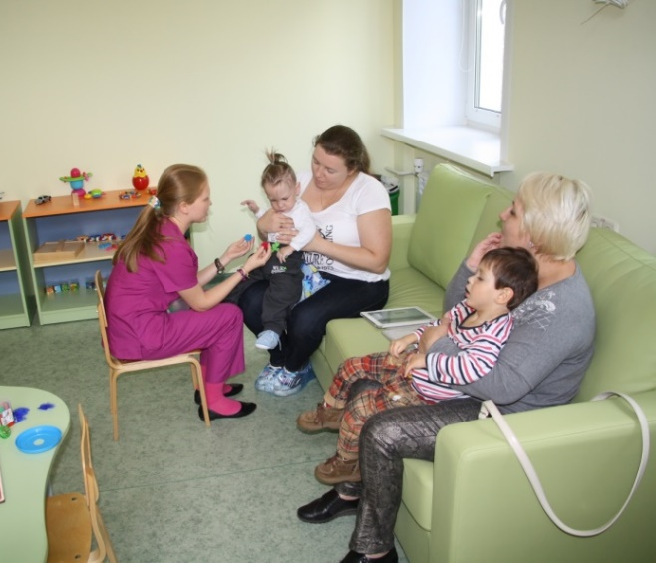
Имея небольшой опыт работы (3 года) Юлия Станиславовна показывает высокий профессиональный уровень: грамотно выстраивает доверительный контакт с детьми и родителями, своевременно диагностирует запрос, использует адекватные способы психологической коррекции. Эмпатична и отзывчива. В работе с детьми и их родителями оставляет в стороне свои собственные интересы и живет их жизнью, ощущая и оценивая их чувства как свои собственные. Хорошо распознает, чувствует и понимает переживания других.
По окончании МГППУ постоянно повышает профессиональный уровень. Имеет удостоверения и сертификаты. Полученные знания использует в работе. Умеет находить нестандартные подходы к решению задач, налаживать хорошие сотруднические отношения с родителями, творчески подходить к делу.
На фото – Игревская Ю.С. за работой
Активно участвует в организации досуга детей и проведении детских праздников в отделении.
Дети и родители, с которыми Юлия Станиславовна работает, очень тепло о ней отзываются, с надеждой и радостью ждут новых занятий.

Территориальный центр социального обслуживания «Мещанский» филиал «Басманный»

Стрельникова Татьяна Львовна родилась 20.12.1955 года в Москве. В 1981 г. закончила Московский химико-технологический институт им. Д.И. Менделеева. С 1981-2004 гг. работала в НИИ Биосинтеза белковых веществ. Научная карьера Татьяны Львовны складывалась успешно: старший лаборант, младший научный сотрудник, научный сотрудник, старший научный сотрудник, заведующая сектором стандартизации. Защитила кандидатскую диссертацию, посвященную исследованиям конкурентных взаимоотношений микроорганизмов в экосистемах, созданных человеком.
Но пришли 90-е годы. Микробиологическая промышленность, успешно развивающаяся в 70-е-80-е годы прошлого века, пришла в упадок: закрывались заводы миллионной мощности, резко сократилось финансирование научных исследований.
Телефонный звонок давней подруги изменил жизнь Татьяны Львовны. Подруга работала в ЦСО «Басманный». «Освободилась ставка заведующего ОСМО. Мне кажется, у тебя должно получиться» – этот звонок стал судьбоносным.
Трудно ли было первое время? Конечно. На смену изучения взаимоотношений простейших организмов, пришла необходимость познания взаимоотношений между людьми. Что помогло найти себя в новой профессии? Желание и умение учиться, крепкий внутренний стержень, который при тактичности и внешней мягкости Татьяны Львовны имеется в её характере, и конечно помощь опытных коллег.
Вот уже 11 лет Стрельникова Т.Л. работает в должности заведующего отделением ГБУ ТЦСО «Мещанский» филиал «Басманный»: 10 лет – в должности заведующего ОСМО, сейчас – отделением социального обслуживания на дому. За время работы зарекомендовала себя грамотным руководителем, к работе относится добросовестно. Качественно выполняет возложенные на неё обязанности. Обязательна, ответственна, пунктуальна. Дисциплинирована, вежлива и уважительна в общении, хорошо взаимодействует с коллегами, обходительна с получателями социальных услуг, своевременно реагирует на их пожелания и просьбы, имеет устные и письменные благодарности.
За время работы Татьяна Львовна неоднократно получала благодарности и награждалась Почетными грамотами от руководства Центра, награждалась Почетными грамотами от УСЗН ЦАО Москвы, получала благодарности от управы Басманного района.
Татьяна Львовна – человек творческий: любит музыку и театр, пишет стихи, помогает открыть творческое начало у своих подчиненных. Практически каждый год сотрудники отделения, которым руководит Татьяна Львовна, принимают участие в традиционном конкурсе профессионального мастерства социальных работников, некоторые из них – весьма успешно. В 2011 году Стрельникова Т.Л. стала лауреатом окружного конкурса «Алло, мы ищем таланты!».
Татьяна Львовна постоянно повышает свой профессиональный уровень. Прошла обучение на курсах повышения квалификации «Социально-геронтологические основы работы ЦСО» в МГСУ, «Основы медико-социальной работы» и «Инновационные технологии социальной работы с пожилыми людьми и инвалидами» в ГАУ «Институт дополнительного профессионального образования работников социальной сферы». Неоднократно принимала участие в семинарах и психологических тренингах, в том числе организованных Московской службой психологической помощи населению ДТСЗН города Москвы. В настоящее время занимается по программе профессиональной переподготовки «Социальная работа в организациях социального обслуживания» в ИДПО ДТСЗН Москвы.
Свои знания передает сотрудникам отделения, регулярно проводя их обучение. Принимает активное участие в экспериментальной работе на базе ГБУ ТЦСО «Мещанский».

Центр содействия семейному воспитанию «Наш дом»

Евстратова Юлия Витальевна, 15.07.1987 года рождения. Образование: высшее профессиональное, в 2009 году закончила Московский городской психолого-педагогический университет с присвоением квалификации психолога, преподавателя психологии; с 2009 года – аспирант Московского городского психолого-педагогический университета.
Занимаемая должность в ГБУ ЦССВ «Наш дом»: педагог-психолог с 2009 года, высшая квалификационная категория, общий стаж работы – 7 лет.
Выпускник Факультета переподготовки и кадрового резерва Института дополнительного профессионального образования работников социальной сферы по программе «Государственное и муниципальное управление в социальной сфере».
Ю.В. Евстратова принимает активное участие в научно-практических мероприятиях, в методической работе округа и города, инновационной, экспериментальной и организационно-методической деятельности организации:
2009-2010 гг. – Городская экспериментальная площадка «Патронатное воспитание. Инновационные процессы развития системы патронатного воспитания в детском доме», в рамках которой Ю.В. Евстратова осуществляла проведение занятий, с целью апробации программы по подготовке детей-сирот и детей, оставшихся без попечения родителей с проблемами в развитии к жизни в семье (младший школьный возраст); апробация на базе учреждения Модели сопровождения семьи патронатного воспитателя; апробация программы тренинга по подготовке семьи патронатного воспитателя к замещающей семейной заботе.
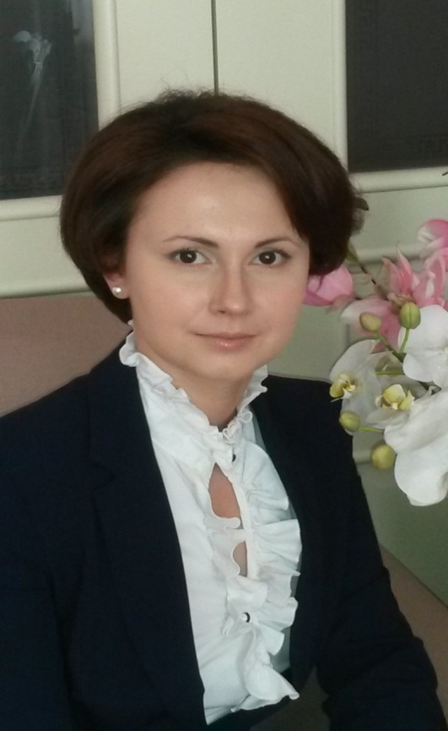
2014-2017 – Опытно-экспериментальная площадка ДТСЗН города Москвы «Комплексная профилактика социальной исключенности детей, находящихся в трудной жизненной ситуации, в условиях Центра содействия семейному воспитанию: средовой подход», в рамках которой Ю.В. Евстратова осуществляет разработку и реализацию модели создания системы помощи и поддержки ребенка и его семьи с учетом ведущего фактора, влияющего на риск социальной исключенности: неблагополучия кровной семьи, институциональное воспитание, развитие в условиях замещающей семейной заботы (в семье опекунов, попечителей, в приемной семье).
Евстратова Ю.В. является активным членом Городского методического сообщества специалистов Школ приемных родителей города Москвы, одним из модераторов семинаров профессионального мастерства «Профессиональная среда» для ведущих Школ приемных родителей.
Юлия Витальевна – активный член Методического объединения педагогов-психологов организации на протяжении многих лет, которое в настоящее время является полноправным совещательным научно-методическим органом учреждения, где эффективно обсуждаются прикладные вопросы самообразования специалистов, благодаря чему обобщается, транслируется и оформляется опыт работы.

Центр содействия семейному воспитанию «Юнона»

Тамара Федоровна Баранова – директор ГКУ ЦССВ «Юнона» (ранее – ДДИ № 7) работает здесь 22 года. Забота, сострадание, участие в жизни детей с особыми потребностями, стало неотъемлемой частью жизни Тамары Федоровны, ее призванием.
Директор рассказывает: «Направления нашей работы с детьми полностью соответствуют словам великого Фридриха Вильгельма Фребеля, его системе воспитания и образования. Мы стремимся максимально развить «особого» ребенка с учетом его психофизических особенностей – это и социализация, и воспитание, и обучение. Сегодня это и интеграция в доступное общество и частичная инклюзия детей в образовательные учреждения. Но главное – здоровье детей. Все направлено на это – медицинская реабилитация, психолого-педагогическое сопровождение, работа социальных служб. Коллектив у нас работоспособный, дружный, инициативный, творческий, креативный, вот почему мне удается реализовать наши замыслы, идеи. Я считаю, что работу может сделать только команда. Команда специалистов, профессионалов. Мне удалось сплотить такой коллектив. Много внимания я уделяю обобщению опыта работы творчески работающих сотрудников. За годы работы педагогами нашего детского дома выпущено 5 пособий, в том числе одно с грифом «В соответствии с ФГОС». Опубликовано большое количество статей, так как практически каждый педагог делится опытом работы на страницах журналов, как ведомственных, так и в сборниках статей различных научно-практических конференций, вебинаров, круглых столов, семинаров. Я всегда поддерживаю сотрудников интерната, которые проявляют высокое профессиональное мастерство, инициативу, энтузиазм. Это и стимулирующие выплаты и награждение благодарностями, грамотами и т.д.
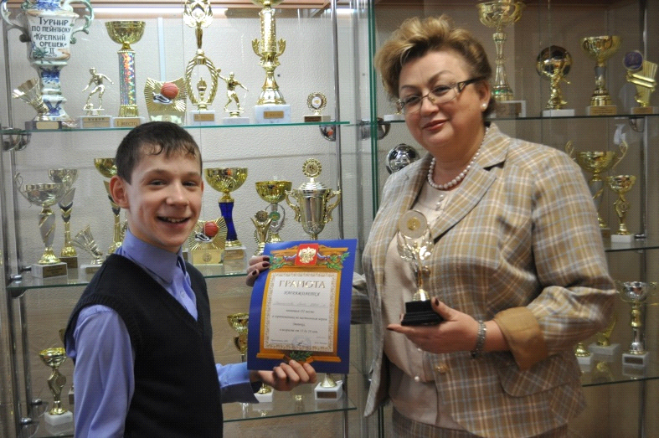
По заданию Департамента три года мы работали над проблемой «Современные технологии психологического сопровождения семьи, воспитывающей ребенка-инвалида». Актуальность этой темы в том, что обычно специалисты занимаются реабилитацией только инвалида, помощь оказывается только ему, а семья, окружение инвалида остается без внимания. В ходе ОЭР мы разработали и внедрили ряд методик, технологий, форм, которые помогают специалистам работать более эффективно с членами семьи ребенка-инвалида. Доказательством практической значимости итогов деятельности может служить тот факт, что наша работа по данной теме была отобрана ДТСЗН для демонстрации на общероссийском Форуме социальных инициатив регионов 5-6 июня этого года в Омске.
На данный момент ЦССВ «Юнона» опять является ОЭП. Как вы знаете, одним из вариантов СФГОС предусмотрено обучение детей с особыми образовательными потребностями. Утвержденная ДСЗН тема ОЭР «Формирование жизненных компетенций у детей с глубокой формой умственной отсталости в процессе абилитационной работы детского дома» позволит нам обобщить опыт работы, определить основные направления, разработать методические рекомендации для педагогов, родителей, всех тех, кто работает с такими детьми».
Говоря о своем видении педагога, работающего с детьми-инвалидами и с детьми с ОВЗ, Тамара Федоровна говорит: «Мне всегда хотелось, чтобы педагог не только был грамотным, квалифицированным, современным, но, самое главное, у него должно быть доброе, открытое сердце».

